Вспышка стрептококка А в Великобритании
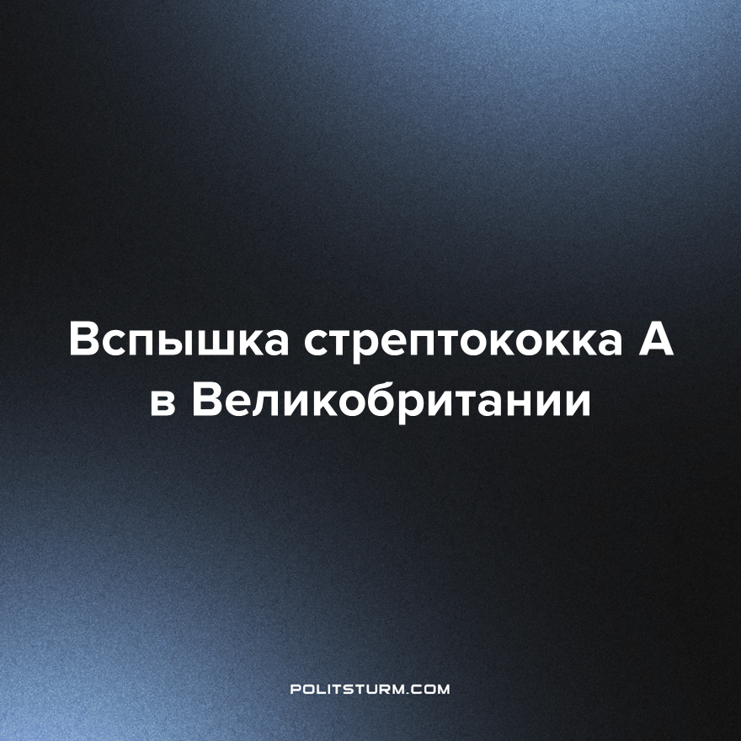

Оригинальная статья
2022-12-28
2 мин. на чтение

В Великобритании с сентября 2022 года по меньшей мере 8 детей умерли от инфекции Стрептококка А, из-за чего Агентство Безопасности Здравоохранения Великобритании 2-го ноября выпустило особое предупреждение.
Официальный представитель премьер-министра заявил: "В этом году наблюдается превышающее норму число случаев заболевания Стрептококком А. Насколько нам известно, данные бактерии приводят к легкой инфекции, для лечения которой достаточно всего-лишь приема антибиотиков. В редких случаях при попадании в кровоток данная бактерия может вызвать серьезное заболевание. Вероятность этого все еще мала, но важно, чтобы родители следили за симптомами. Национальная служба здравоохранения Великобритании, работая совместно с Агентством по охране здоровья Великобритании, хорошо подготовлена для борьбы с подобными ситуациями".
Так же официальный представитель порекомендовал всем обеспокоенным родителям обратиться в Национальную службу здравоохранения.
Стрептококка А особенно опасны для детей из-за того что его бактерии могут привести к возникновению осложнений, среди которых скарлатина, синдром токсического шока, ревматическая лихорадка, связанные со стрептококковыми инфекциями детские аутоиммунные нервно-психические расстройства и ряд других заболеваний Все эти осложнение способны привести к летальному исходу в случае несвоевременного лечения. По статистике зимой только один или два ребенка умирают в результате заражения бактериями стрептококка А, в то время как 8-й умерший за ноябрь ребенок представляет собой тревожный звонок быстро растущего кризиса здравоохранения, последствия которого на себе уже начинают ощущать британские рабочие.
Правительство и буржуазные СМИ предположили, что столь значительный рост может быть связан с последствиями карантинов из-за пандемии COVID-19 приведших к снижению иммунитета детей после длительной изоляции. Данная версия имеет место быть, однако появившись на фоне ухудшения общего состояния здоровья рабочего класса Великобритании вместе с тем как под тяжестью кризиса британского империализма разваливается Национальная служба здравоохранения. В знак протеста против ужасных условий труда и практического отсутствия повышения заработной платы, водители скорой помощи, фельдшеры и медсестры объявили забастовку (которую мы недавно освещали в нашей статье). Поэтому вряд ли мы можем винить в случившимся исключительно на пандемию COVID-19 и последовавшие за ней карантины, ослабившие иммунную систему детей.
Так, согласно правительственному отчету, проживание в частном секторе является “серьезной угрозой здоровью и безопасности”. По данным Государственного контрольно-ревизионного управления (National Audit Office NAO), аренда и проживание в порядка 13% (600 000) частных домов в Англии представляет смертельный риск для жильцов, а условиями проживания в еще 25% домов признаны "неудовлетворительными". Проживание рабочих в убогом жилье обходится Национальной службе здравоохранения в 340 миллионов фунтов стерлингов в год. Случаи появления у детей серьезных осложнений из-за попадания плесени в легкие, подчеркивают плохие жилищные условия и крайнюю нищету, в которой оказался британский пролетариат.
Ясно, что буржуазия и контролируемые ею средства массовой информации умалчивают проблемы ветхого жилья, подрывающего здоровье рабочих. Не рассказывают они и о том, что именно алчность капиталистов делает возможным существование опасного жилья, угрожающих жизни условий труда и разрушение того немногого социального обеспечения доступного трудящимся.
Каждый день у нас появляется новые подтверждения того, что британские рабочие все глубже погружаются в пучину нищеты. Без совместных действий трудящиеся ничего не могут противопоставить капиталистам, чьи действия и поставили их в такое положение. Лишения и страдания, эксплуатация человека человеком возможны только благодаря существованию частной собственности на средства производства. Покончив с ней мы по-настоящему сможем навсегда разобраться с болезнями и нищетой, что невозможно без знания марксизма и объединения рабочих в борьбе за свои права.
Источники:
The Guardian - "Strep A: No 10 tells parents to look for signs of infection with reports of eighth death" от 5 декабря 2022 г.
The Guardian - "UK parents told to look out for signs of strep A in their children after six deaths" от 2 декабря 2022 г.
The Guardian - "Squalid privately rented homes cost NHS £340m a year, regulator finds" от 10 декабря 2022 г.
The Guardian - "Death of two-year-old from mould in flat a ‘defining moment’, says coroner" от 15 ноября 2022 г.

Оригинальная статья

